CPLD設計作業

範圍： Data flow description

銘傳大學電腦與通訊工程系

班 級
姓 名
學 號
作業成果 | 應繳作業共 5 題，每題20分  我共完成 題，應得 分
授課教師 | 陳慶逸

- 請確實填寫自己寫完成題數，填寫不實者(如上傳與作業明顯無關的答案，或是計算題數有誤者)，本次作業先扣50分。
第一題
使用When-Else敘述 設計一個可以顯示數字 0-9, A到F的七段顯示器解碼電路(共陽極)，並在DE0實驗板進行驗證

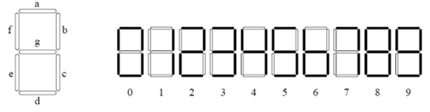
A | B | C | D | a | b | c | d | e | f | g | 數字
0 | 0 | 0 | 0 | 0 | 0 | 0 | 0 | 0 | 0 | 1 | 0
0 | 0 | 0 | 1 | 1 | 0 | 0 | 1 | 1 | 1 | 1 | 1
0 | 0 | 1 | 0 | 0 | 0 | 1 | 0 | 0 | 1 | 0 | 2
0 | 0 | 1 | 1 | 0 | 0 | 0 | 0 | 1 | 1 | 0 | 3
0 | 1 | 0 | 0 | 1 | 0 | 0 | 1 | 1 | 0 | 0 | 4
0 | 1 | 0 | 1 | 0 | 1 | 0 | 0 | 1 | 0 | 0 | 5
0 | 1 | 1 | 0 | 0 | 1 | 0 | 0 | 0 | 0 | 0 | 6
0 | 1 | 1 | 1 | 0 | 0 | 0 | 1 | 1 | 1 | 1 | 7
1 | 0 | 0 | 0 | 0 | 0 | 0 | 0 | 0 | 0 | 0 | 8
1 | 0 | 0 | 1 | 0 | 0 | 0 | 1 | 1 | 0 | 0 | 9
1 | 0 | 1 | 0 | 0 | 0 | 0 | 1 | 0 | 0 | 0 | A
1 | 0 | 1 | 1 | 1 | 1 | 0 | 0 | 0 | 0 | 0 | B
1 | 1 | 0 | 0 | 0 | 1 | 1 | 0 | 0 | 0 | 1 | C
1 | 1 | 0 | 1 | 1 | 0 | 0 | 0 | 0 | 1 | 0 | D
1 | 1 | 1 | 0 | 0 | 1 | 1 | 0 | 0 | 0 | 0 | E
1 | 1 | 1 | 1 | 0 | 1 | 1 | 1 | 0 | 0 | 0 | F

程式碼:
library IEEE;
use IEEE.STD_LOGIC_1164.all;
ENTITY xxx IS
PORT ( X : IN STD_LOGIC_VECTOR(3 downto 0);
Y: OUT STD_LOGIC_vector(6 downto 0));
END xxx;
ARCHITECTURE a OF xxx IS
BEGIN
Y <= "0000001" WHEN X="0000" else
"1001111" WHEN X="0001" else
"0010010" WHEN X="0010" else
"0000110" WHEN X="0011" else
"1001100" WHEN X="0100" else
"0100100" WHEN X="0101" else
"1100000" WHEN X="0110" else
"0001111" WHEN X="0111" else
"0000000" WHEN X="1000" else
"0001100" WHEN X="1001" else
"0001000" WHEN X="1010" else
"1100000" WHEN X="1011" else
"0110001" WHEN X="1100" else
"1000010" WHEN X="1101" else
"0110000" WHEN X="1110" else
"0111000" ;
END a;

影片Demo 網址連結 (請上傳至youtube):

第二題
同第一題，請使用With-Select-when敘述 設計一個可以顯示數字 0-9, A到F的七段顯示器解碼電路(共陽極)。

程式碼:
library IEEE;
use IEEE.STD_LOGIC_1164.all;
ENTITY xxx IS
PORT ( X : IN STD_LOGIC_VECTOR(3 downto 0);
Y: OUT STD_LOGIC_vector(6 downto 0));
END xxx;
ARCHITECTURE a OF xxx IS
BEGIN
WITH X SELECT
Y <= "0000001" WHEN "0000" ,
"1001111" WHEN "0001" ,
"0010010" WHEN "0010" ,
"0000110" WHEN "0011" ,
"1001100" WHEN "0100" ,
"0100100" WHEN "0101" ,
"1100000" WHEN "0110" ,
"0001111" WHEN "0111" ,
"0000000" WHEN "1000" ,
"0001100" WHEN "1001" ,
"0001000" WHEN "1010" ,
"1100000" WHEN "1011" ,
"0110001" WHEN "1100" ,
"1000010" WHEN "1101" ,
"0110000" WHEN "1110" ,
"0111000" WHEN OTHERS;
END a;

模擬結果擷圖:
第三題
使用With-Select-when敘述，設計一個4對1多工器。
程式碼:

模擬結果擷圖:

第四題
使用With-Select-when敘述，設計一個BCD to 加3碼(Excess-3 Code)轉換電路。
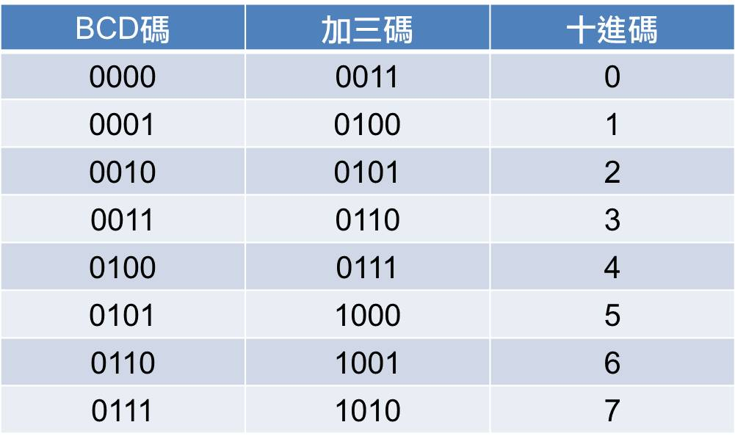
程式碼:

模擬結果擷圖:

第五題
使用when-else敘述實現下面真值表，其中x,y,z是input，f₁和f₂是output。
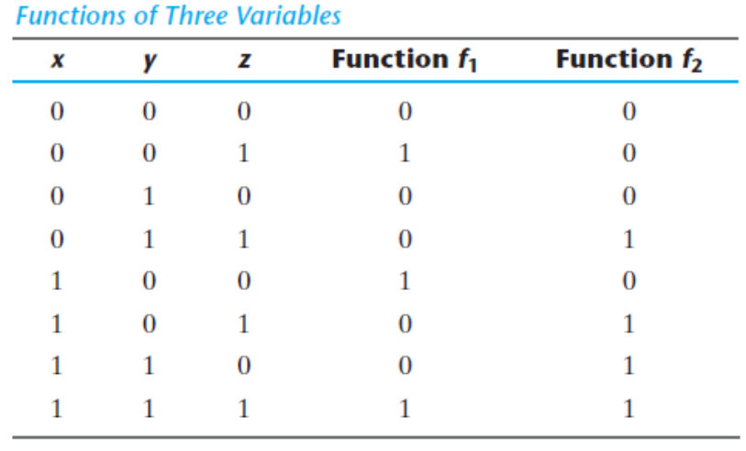

程式碼:

模擬結果擷圖:

